Муниципальное автономное дошкольное образовательное учреждение

города Новосибирска «Детский сад № 84«Благодать»

Ленинский район

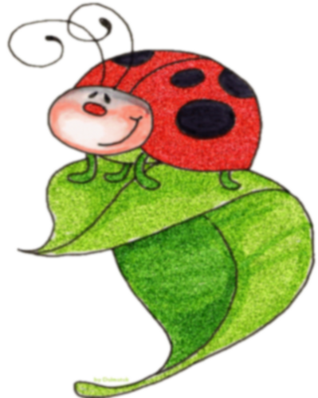

**Паспорт**

**дидактической игры**

**для детей старшего дошкольного возраста**

**«Магический квадрат»**

К программе дополнительного образования

«Сибирь – мой край родной»

для детей дошкольного возраста

**Образовательная область**

**«Социально-коммуникативное развитие**

**Авторы**

**Байгазина Анастасия Александровна,**

**Вагнер Вера Сергеевна,**

**Актуальность игры**

Государственный образовательный стандарт дошкольного образования особое внимание обращает на социально-коммуникативное развитие дошкольника. Являясь приоритетным, оно направлено на достижение дошкольниками первоначальных представлений и опыта социального характера, воспитание основ гражданственности, патриотических чувств и ценностного отношения к малой Родине. Включение детей в систему социальных отношений и нравственных понятий происходит через игру, как ведущий вид деятельности этого возраста, а интеграция познавательного материала по краеведению в игровую деятельность помогает детям активизировать и расширить свои знания и представления о родном крае.

**Цель игры:** способствовать приобщению детей к общепринятым правилам и нормам поведения со сверстниками и взрослыми, овладению ими конструктивными способами и средствами взаимодействия с окружающими людьми через интеграцию краеведческого материала в игровую деятельность детей.

**Задачи:**

* Воспитание у детей положительного отношения к малой родине, формирование интереса и любви к родному городу.
* Воспитание дружеских взаимоотношений между детьми, привычки сообща играть.
* Формировать умение договариваться о правилах игры, очерёдности действий, помогать друг другу.
* Формировать привычку слушать собеседника и спокойно отстаивать своё мнение.
* Способствовать использованию в игре представлений о природе родного края (перелётных и зимующих птицах, животных), о городе и его достопримечательностях.
* Развивать речь как средство общения. Активизировать краеведческий словарь, формировать умение грамматически правильно оформлять высказывания.
* Закреплять знания детей о геометрических фигурах, цветах;
* Закреплять умение считать в пределах 9;
* Развивать умение ориентироваться на плоскости;

**Описание игры:**

В игровой набор входят

Магнитное игровое поле 4*4 – 1 шт

Магнитное игровое поле 5*5 – 1 шт

Игровое поле 3*3 – 1 шт

Игровое поле 4*4 – 1 шт

Игровое поле 5*5 – 1 шт

Картинки «Птицы Сибири» - 60 шт

Картинки «Животные Сибири» - 75 шт

Картинки «Достопримечательности Новосибирска» - 65 шт

Картинки магнитные «Геометрические фигуры» - 75 шт

Картинки магнитные «Цифры» - 45 шт

Цветные магниты – 16 шт

**Правила игры:**

На игровом поле из 9 (16; 25) клеток необходимо разместить соответствующие выбранной тематике картинки животные, птицы Сибирского края, достопримечательности Новосибирска, геометрические фигуры, цифры так, чтобы в каждом столбике и строке каждая картинка встречалась только один раз. Для начала нужно рассмотреть игровое поле, затем найти ряды, в которых уже по условию заданы тематические картинки. Найти необходимые картинки среди разрезных и положить на пустую клетку игрового поля, объяснить свой выбор, назвать что изображено на картинке. А при работе с краеведческим материалом ещё и рассказать партнёрам по игре о достопримечательностях города (название, где находится, какие мероприятия там проводятся т .д.), о месте обитания животных и птиц, их повадках, способах питания, особенностях внешнего вида. Проверить и потом двигаться дальше. И так до тех пор, пока не заполнятся все пустые клетки на карточке.

** Усложнённый вариант игры:**

У детей только пустое игровое поле. Нужно разложить картинки по своим местам, опираясь на ранее полученные знания.

**Фотоинструкция**

**Освоение игры на эталонах формы, цвета и цифрах**

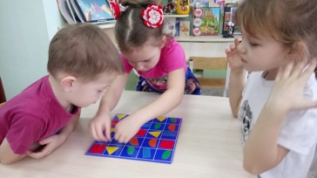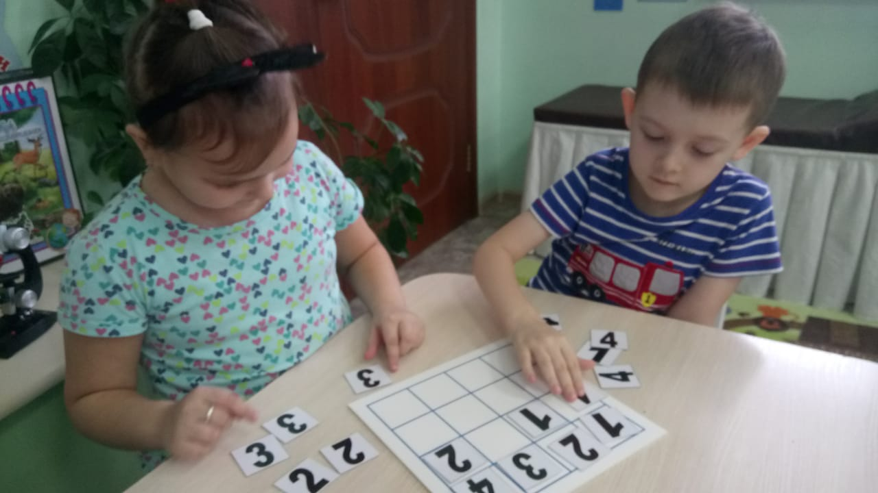**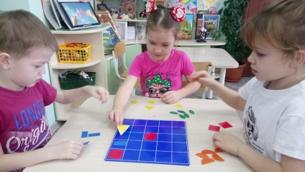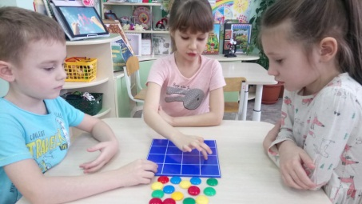Раскладывая картинки на игровое поле, дети объясняют правильность своего выбора, оказывают помощь друг другу, устанавливают очерёдность и оценивают действия партнёров.**

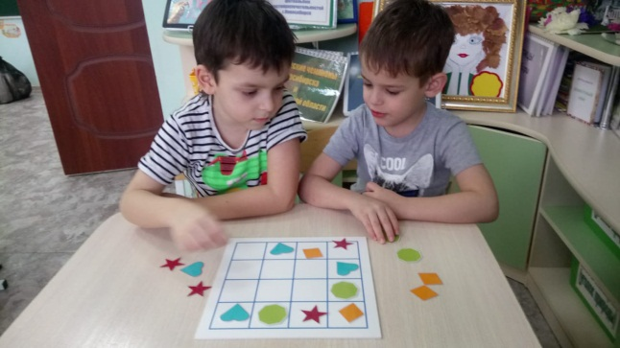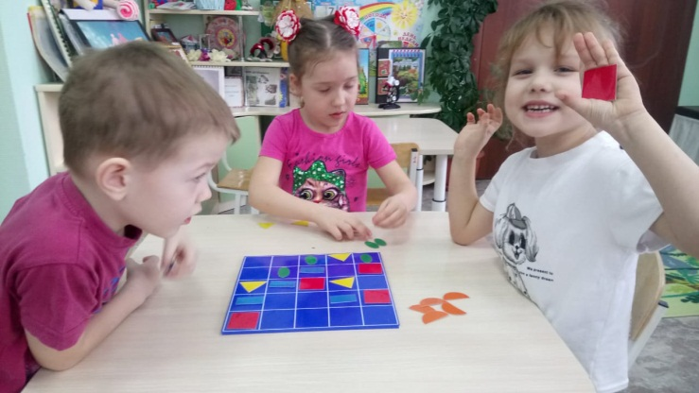

**Освоение детьми игры на краеведческом материале**

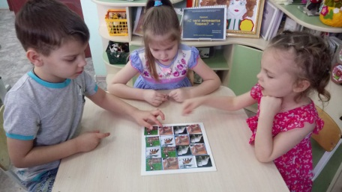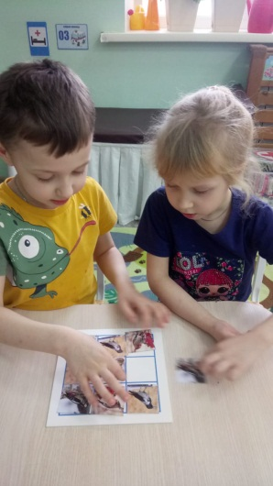

**Игровые задания выполняются в парах или небольшими подгруппами.**

**Количество клеток в квадрате увеличивается**

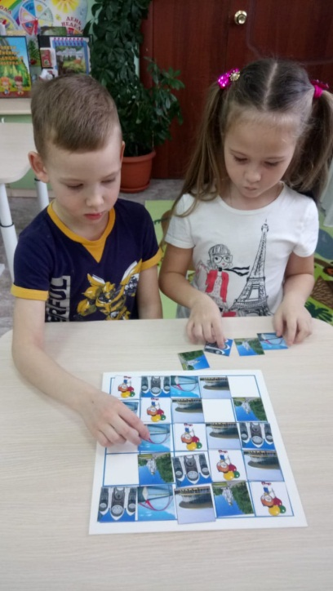

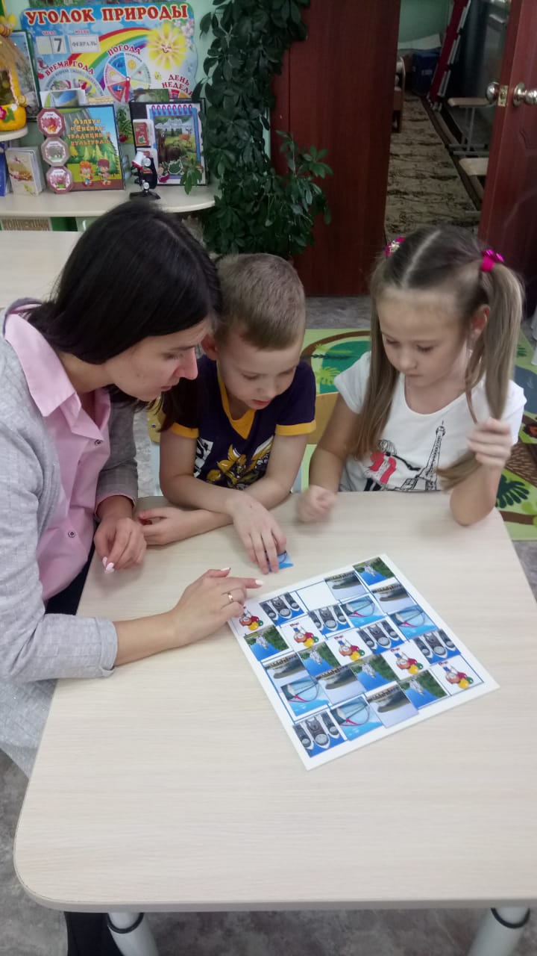

**Дети оказывают друг другу помощь.**

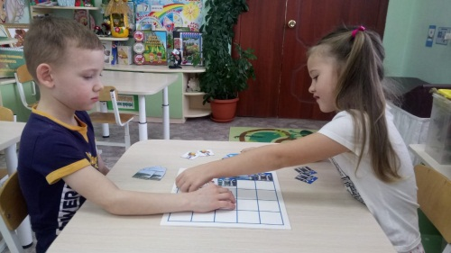**Воспитатель даёт образец рассказа из 3-4 предложений.**

**Самостоятельная игровая деятельность детей**